版本需求：手机网页版

开发周期5个工作日

系统名称：待定

不需要注册、登录。这个是有两个六合彩的，开奖都是后台编辑开奖的

按照这个https://macaujc.com/h5/#/ 的页面修改，所有的资料后台上传。开奖数字后台编辑

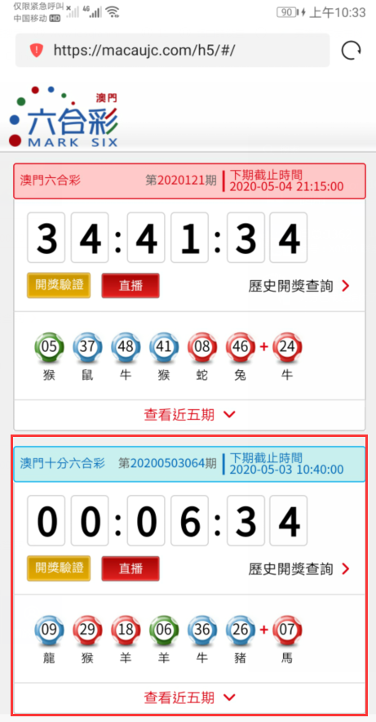改成滚动显示的公司简介（从右到左滚动），开奖时要有声音报数。

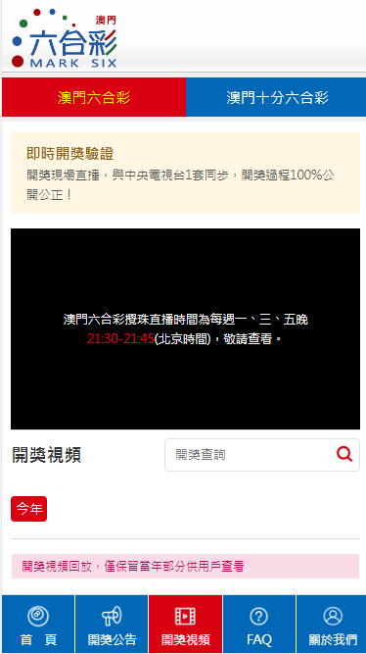这个开奖视频的页面去掉，不要

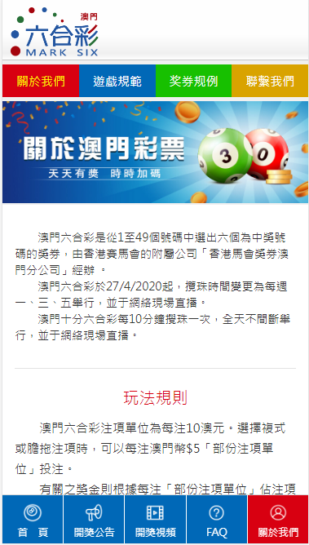这些内容全部都是后台上传的